Проблеми екології пов’язані з енергетикою.
Джерела забруднення довкілля.
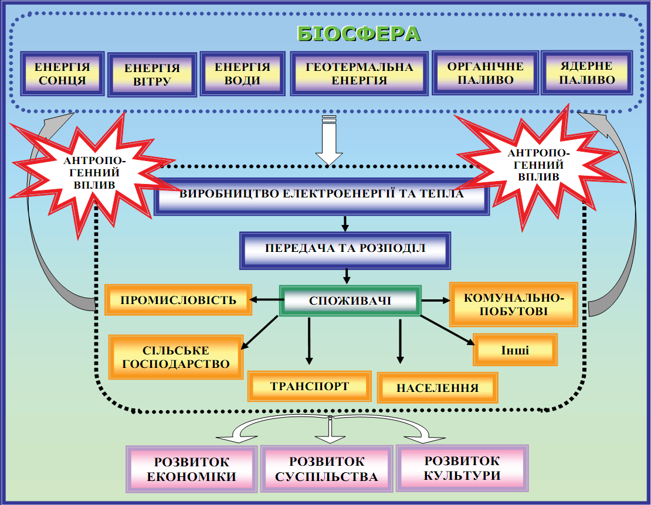
Рис.3.1 Вплив життєдіяльності людини на навколишнє середовище.
Подальший успішний розвиток ПЕК в Україні можливий лише за умов впровадження заходів з енергозбереження та енергоефективності, поліпшення екологічно безпеки виробництва. Техногенний тиск на довкілля в Україні, пов’язаний з викидами та накопиченням різноманітних відходів, стає загрозливим. Техногенне навантаження на біосферу здійснюється усіма складовими ПЕК.
Енергетика, наприклад, дає значне забруднення природного середовища токсичними або агресивними хімічними речовинами. Це здійснюється під час роботи ТЕС при спалюванні вуглеводневого палива, на нафтопереробних та коксохімічних виробництвах, робота яких супроводжується викидами значної кількості сірчаного ангідриду і оксидів азоту, які є основними джерелами кислотних дощів в Україні. Викиди оксидів вуглецю сприяють посиленню парникового ефекту на нашій планеті.
Кислотні опади змінюють склад ґрунтового покриву. Райони кислих ґрунтів, що при цьому утворюються, мають знижену родючість; вони швидко виснажуються й урожаї на них низькі.
При спалюванні вугілля, що містить домішки природних радіоактивних елементів, іде радіоактивне забруднення довкілля.
Також існує значне забруднення атмосфери пиловими викидами твердих часток. Тверді компоненти (пил, зола) викликають захворювання в людей. В атмосфері аерозольні забруднення (тверді та рідкі) сприймаються у вигляді диму, туману.
Теплове забруднення поверхні водойм виникає при скиданні електростанціями нагрітих стічних вод, які спричиняють підвищення температури води у водоймах на 6-80 ͦ С. Неприродна зміна температури перешкоджає водообміну поверхневих і донних шарів, зменшує розчинність кисню, підсилює активність аеробних бактерій, що розкладають органічну речовину, змінює екосистему водойм.
Катастрофа на Чорнобильській АЕС перетворила державу у зону екологічного лиха, наслідки цієї аварії будуть тривати ще довгі роки. Негативний екологічний вплив гідроенергетики в Україні пов’язаний із затопленням великих площ, підвищенням рівня ґрунтових вод, інтенсивним руйнування берегів.
Нафта забруднює ґрунти під час видобутку. Також втрати нафти пов’язані з її транспортуванням з районів видобутку. У Світовому океані нафта й нафтопродукти є найпоширенішими забруднюючими речовинами. Сьогодні людство перетворюється в основну геологоутворюючу силу, в результаті діяльності якої вже порушилася природна рівновага природних циклів, відновити які відомими нам методами неможливо. Значна витрата не поновлюваних видів сировини та довготривалий видобуток корисних копалин в Україні призвели до значних змін геологічного середовища. Проявами впливу на геологічне середовище гірничих робіт, що пов‘язані з видобутком вугілля, є збільшення кількості зсувів, підтоплень, карсту, просідань тощо, повідомлення про які стають все частішими.
В районах шахтного видобутку значні площі зайняті териконами. Терикони забруднюють землі, ґрунтові води, а при горінні забруднюють повітря. При видобуванні вугілля відкритим (кар’єрним) способом із сільського господарства вилучаються великі площі родючих земель.
Узагальнюючи, можна зазначити наступні ознаки негативного впливу, що створюють галузі ПЕК на навколишнє середовище:
→ механічне забруднення повітря, води і ґрунтів твердими частками, що залишаються після спалювання органічного палива (зола та шлаки);
→ хімічне забруднення повітря, води і ґрунтів;
→ теплове забруднення довкілля;
→ іонізаційне забруднення довкілля;
→ електромагнітне високо- та низькочастотне забруднення;
→ шумове забруднення;
→ спалювання кисню повітря;
→ руйнування літосфери внаслідок видобування сировини;
→ відчуження родючих земель внаслідок формування так званих техногенних родовищ (териконів, відвалів, шламонакопичувачів тощо);
→ спотворення ландшафтів;
→ руйнування екосистем та зменшення біологічного різноманіття.
У сукупності з іншими сферами діяльності людини цей вплив вже призвів до суттєвих змін клімату, фізичних процесів в атмосфері, літосфері та гідросфері, а саме:
→ змін в циркуляції атмосфери;
→ змін в структурі океанічних течій;
→ змін в характері опадів (виникнення кислотних дощів; смогу тощо);
→ змін в розподілі температур;
→ виникнення парникового ефекту;
→ утворення озонових дір.
У той же час, проблему викидів шкідливих речовин в атмосферу, скидання стічної води і викидів твердих відходів можна успішно вирішувати шляхом утилізації. Наприклад, відходи вугледобувної промисловості можуть бути використані у будівництві для виробництва бетону, скла, цегляно-черепичної сировини, для будівництва шляхів тощо; відходи коксохімічного виробництва та теплових електростанцій можуть бути використані для вилучення рідкісних й благородних металів.
Тому важливим завданням подальшого розвитку ПЕК України є здійснення заходів щодо охорони природи і раціонального природокористування. Екологічна політика в даному комплексі повинна спрямовуватись на збереження навколишню середовища.

